**关于赴英国考文垂大学学习的通知**

我校是英国考文垂大学友好校际合作伙伴，双方经过多次交流、互访签订了校际合作协议，涵盖交换生、本科双学位(2+2)、本硕连读(4+1)等领域的全面合作。我校现选派本科在读学生参与该项目，赴英国考文垂大学修读对方的专业课程，我校承认学生所修读的课程及其学分。

**一、英国考文垂介绍**

英国的自然、文化和历史资源独特而富有灵性。英国不仅拥有诸如大本钟等地表建筑，更有绚丽多彩的大片自然风光，和优雅的历史风貌。英国是一个国际化程度极高的国家， 考文垂也是一座国际化的城市，来自 130 多个国家和地区的 13,000 多名国际学生在考文垂大学就读。

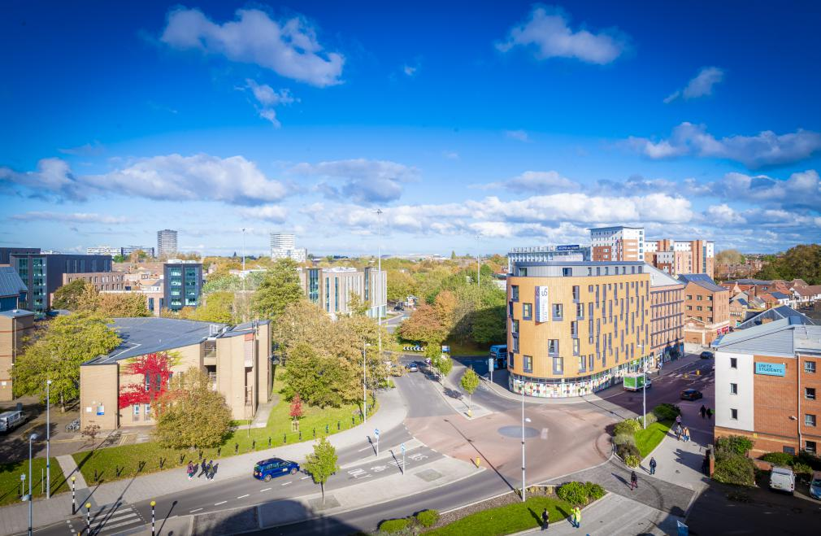

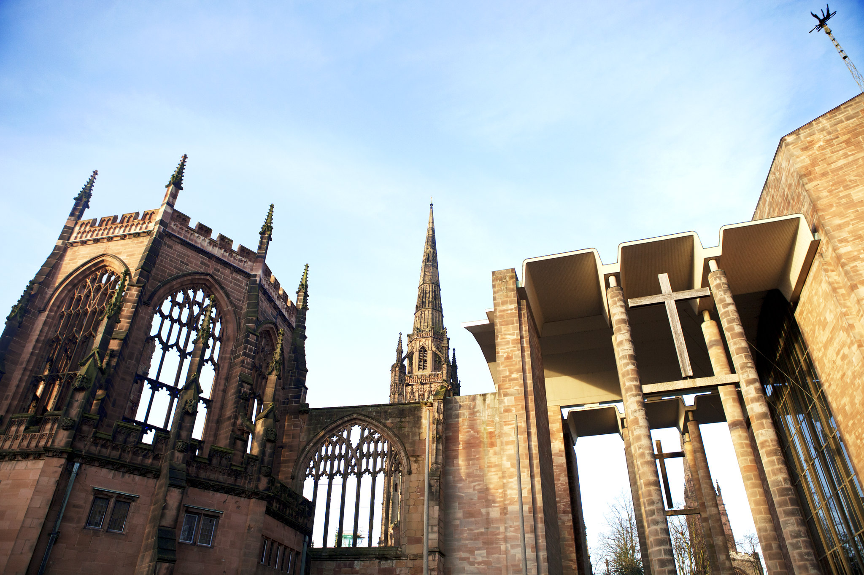

**地理位置：**考文垂大学位于英格兰中部考文垂市中心，地理位置优越，交通便利。从考文垂市到伯明翰国际机场仅15分钟车程，距**伦敦**市仅1小时车程。 考文垂市的四周被美丽的华威郡田园风光围绕，其周围有许多知名的旅游景点。如莎士比亚故居、皇家利明顿矿泉疗养地、 华威城堡、凯尼尔沃思城堡，以及占地300英亩由修道院、英式园林、自然森林和野生动物园组成的峡谷公园。

**历史悠久：**作为千年古城的考文垂市，在二战期间被严重破坏，如今，市区古迹寥寥可数但却仍是游人常到之处。最为著名的圣迈克大教堂，为铭记侵 略战争造成的苦难，市内保留着被炸毁的大教堂旧址，并在此竖起一个用烧焦的大教堂梁柱做成的十字架，供人凭吊。紧靠老教堂的北面， 修起了一座现代风格的新教堂，考文垂大学每年的毕业典礼就在这座著名的大教堂内隆重庄严地举行。

**文化底蕴：**考文垂于2017年获得“***2021英国文化之城***”桂冠。历史上的考文垂是英国杰出的工业制造及工程中心，许多著名的汽车品牌都曾在此创业,如著名的汽车品牌路虎、捷豹（Jaguar Land Rover），伦敦出租车（Black Cab）总部都位于考文垂市。现今，二战后重建的考文垂市以其工业基础、科技创新成为英格兰心脏地带又一崛起的新星。

**二、英国留学优势**

* *享誉全球的创新性高质量教学；*
* *国际认可的高含金量教育文凭；*
* *产学结合培养就业能力与技能，大量的实践活动和实习机会；*
* *学制短且入学方式灵活，留学成本低于澳美加；*
* *毕业生工作签证 （Post Study Work）回归；*
* *纯正英语发源地，英伦文化浓厚，国际化水平高*

**三、学校简介：**

考文垂大学建校历史可追溯至 1843 年的考文垂设计学院，距今已有 177 年历史。考文垂大学在英国共有四大校区，分别为：位于考文垂市中心的考文垂主校区、位于伦敦金融城的伦敦校区、距离伦敦市中心9英里的达格南校区以及位于北约克郡的斯卡伯勒校区。考文垂大学主校区下设四大学部，分别为：商务与法律学部、工程、环境与计算学部、艺术与人文学部和健康与生命科学学部。

**荣誉与排名：**

* **2021年《卫报大学指南》评选为 “毕业生就业前景最理想的现代大学**”
* **2020年英国《卫报》大学排名位于全英第15名，连续5年稳居全英前15**
* **2019年英国《泰晤士报》和《星期日泰晤士优秀大学指南2019》共同评选为“年度学生体验最佳大学”第1名**
* **2018年英国《泰晤士高等教育》大学排名位于欧洲前 100 强**
* **2018年英国《卫报》教学质量荣获全英第 1 名、学生满意度荣获全英第3名**
* **2017年英国教学卓越框架（TEF）金奖**

**四、项目优势：**

1、学分互认，同时获得中英两国大学文凭 —— 我校与英国考文垂大学签订了学分互认协议，赴英国考文垂大学修读相关专业课程的学生，我校承认学生所修读的课程及其学分；英国考文垂大学也同样承认交换生在我校所就读的学分，如学生同时修满英国考文垂大学所需要的学分，可以获得英国考文垂大学的学士学位；

2、南昌航空大学学生专享优惠：入学时一次性交清学费可减免500英镑的学费，优秀学生还可再申请1000英镑的奖学金；

3、国内支持：宿舍预定绿色通道、行前培训指导、国内学前语言课程；

4、抵英后支持：接机服务、学术指导、研究生申请指导、就业指导、就业招聘会、全球领袖项目

**五、申请条件**

1. 年级要求：我校在读本科生（大一、大二）

2. 招生专业：

以下专业均可参加申请：

* **商务与法律学部**：国际商务、商务经济学、会计与金融（国际商务方向）、国际金融与银行、国际数字化营销、经济学、会计学、国际会展及酒店管理等
* **工程、环境与计算机学部**：建筑和城乡规划、机械工程、汽车工程、航空管理、航空系统工程等
* **艺术与人文学部**：电影制作与摄影、插图与动画、新闻学、汽车与交通工具设计、国际关系学等
* **健康与生命科学学部：**护理与助产、生物医学、全球医疗保健管理与专业经验、商业与组织心理学等

**\*更多可申请专业详见英国考文垂大学宣传手册或咨询国际处老师**

1. **学术要求：**在校所有已修专业课平均成绩 70 分以上且无挂科，无不良记录
2. 语言要求：雅思成绩视具体专业而定。　考文垂大学提供内部语言测试机会（免费参加，通过即可直读主课课程）

*若未达到直读专业课的要求或未通过内测，需加读5-15周语言课程，2021年学前英语课程费用为395英镑/周。

**六、报名截止时间：**

春季入学：12月15日

秋季入学：5月30日

备注：2+2 部分专业可以1月入学；9月均可入学，专业不限

**七、学习时间：**

两年

**八、海外项目费用：**

课程学费

|  |  |
| --- | --- |
| 学部 | 本科课程 |
| 商务与法律学部 | 13900-14700英镑/年 |
| 工程、环境与计算机学部 | 14500-16400英镑/年 |
| 健康与生命科学学部 | 13900-16400英镑/年 |
| 艺术与人文学部 | 13900-16400英镑/年 |

*注：以上学费均为2020年标准，仅供参考

生活费用

根据英国移民签证局规定，非伦敦地区每个月生活费标准为1015英镑，包括住宿费、水电费、交通费、食物和衣服等生活开销费用。此费用仅供参考，具体以学生个人消费水平为准。

**九、学校选拔及推荐：**

国际处对经学院同意报名的学生材料进行审核，根据报名学生的英语水平、学术水平择优推荐，由海外高校最终审核录取。

**十、报名材料：**

  英国考文垂大学学习申请表（见附件）

**十一、报名事宜：**

请有意向参加交换项目的学生于2020年12月18日前将报名表交国际交流科办公室（地址：国际楼219，联系人：江老师，联系电话：0791-83863837)。欲了解项目详情，请联系考文垂大学学术合作处中国办公室，电话：0571-86480415

**南昌航空大学赴英国考文垂大学学习申请表**

学院： 　专业： 班级：

|  |  |  |  |  |  |  |  |  |  |
| --- | --- | --- | --- | --- | --- | --- | --- | --- | --- |
| 姓名 |  | | 学号 | |  | | 联系电话 | |  |
| Email |  | | | 拟申请项目 | | |  | | |
| 英语水平 | |  | | | | 计算机水平 | |  | |
| 家长姓名及联系方式 | |  | | | | 家庭年收入 | |  | |
| 拟交换学习专业 | |  | | | | 拟参加交换  学习时间 | |  | |
| 申请理由 | |  | | | | | | | |
| 辅导员意见 | |  | | | | | | | |
| 学院意见 | | 教学院长/外事院长（签字、学院盖章）：  年 月 日 | | | | | | | |

**注：本表一式两份，一份国际处留存，一份学院留存。**